Redes, tipos y topologías

Es un conjunto de equipos conectados por medio de cables, señales, ondas o cualquier otro método de transporte de datos, que comparten información

Las redes se configuran con el objetivo de transmitir datos de un sistema a otro o de disponer recursos en común, como servidores, bases de datos o impresoras. En función del tamaño y del alcance de la red de ordenadores, se puede establecer una diferenciación

Tipos de redes

LAN “red de área local”

Son equipos conectados dentro de un área geográfica pequeña en la misma organización y con la misma tecnología

MAN”red de área metropolitana”

Esta tiene conexión de diversas LAN que se comunican como parte de la misma red de área local su conexión es por (fibra óptica).

WAN “red de área extensa”

Conexión de múltiples LAN a través de grandes distancias geográficas su conexión es por medio de Routers

PAN “red personal network”

Se limita normalmente a unos pocos metros y, por lo tanto, no son aptas para establecer la conexión con dispositivos que se encuentran en habitaciones o edificios diferentes. Además de establecer la comunicación entre cada uno de los dispositivos entre sí, las redes de área personal

GAN “área global

No es la única red de ordenadores de esta índole. Las empresas que también son activas a nivel internacional mantienen redes aisladas que comprenden varias redes WAN y que logran, así, la comunicación entre los ordenadores de las empresas a nivel mundial. Las redes GAN utilizan la infraestructura de fibra de vidrio de las redes de área amplia (Wide Área Networks) y las agrupan mediante **cables submarinos internacionales o transmisión por satélite.**

VPN “red privada virtual”

Es una **red de comunicación virtual** que utiliza la infraestructura de una red física para asociar sistemas informáticos de manera lógica. se utiliza la red pública como medio de transporte, las Virtual Private Networks o redes privadas virtuales suelen **cifrarse**para garantizar la confidencialidad de los datos.

TOPOLOGIAS

TOPOLOGIA DE ANILLO

Es un tipo de **topología de red** simple, en donde las estaciones de trabajo o computadoras, se encuentran **conectadas entre sí en forma de un anillo**, es decir, forman un círculo entre ellas. La información viaja en un solo sentido, por lo tanto, que si un nodo deja de funcionar se cae la red o deja de abastecer información a las demás computadoras que se encuentran dentro del anillo, por lo tanto, es poco eficaz.

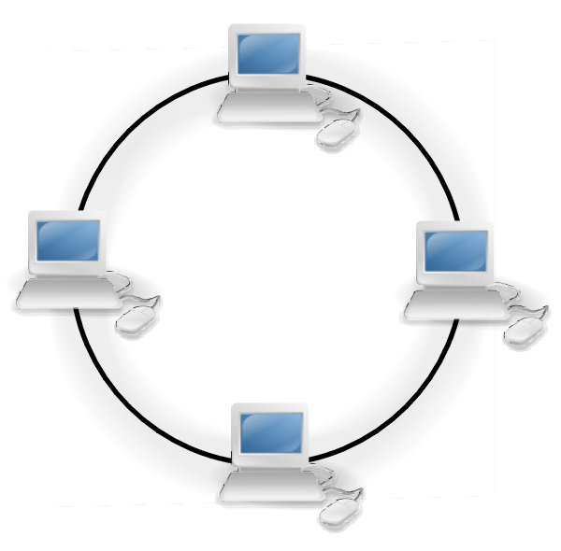

TOPOLOGIA ARBOL

Este tipo de **topología de red** es una de las más sencillas. Como su nombre lo indica, las **conexiones entre los nodos (terminales o computadoras) están dispuestas en forma de árbol**, con una punta y una base. Es similar a la **topología de estrella** y se basa directamente en la **topología de bus**. Si un nodo falla, no se presentan problemas entre los nodos subsiguientes. Cuenta con un cable principal llamado **Backbone**, que lleva la comunicación a todos los **nodos de la red**, compartiendo un mismo canal de comunicación.

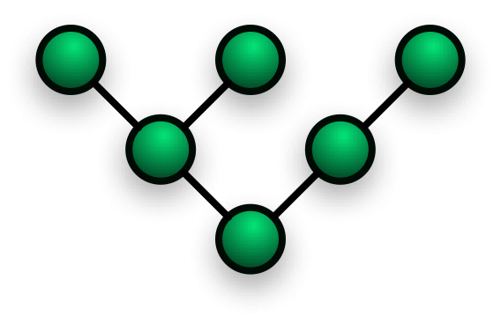

TOPOLOGIA BUS

La **topología de Bus** se basa en un cable central, el cual lleva la **información a todas las computadoras de la red**, en forma de ramificaciones, de modo, que la información viaja de manera secuencial hacia los **nodos de la red**. Su desventaja se basa en su distribución secuencial de datos, por lo que si se interrumpe el **cable central**, la red queda inutilizada. En la actualidad es muy poco utiliza

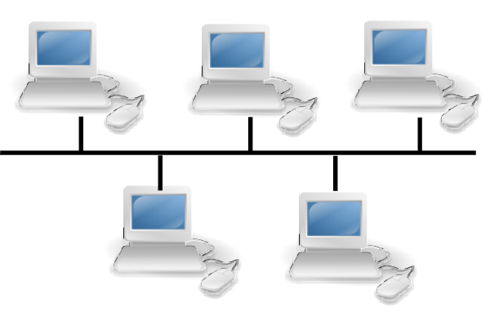

TOPOLOGIA DE ESTRELLA

Acá la distribución de la información va desde un **punto central o Host**, hacia todos los destinos o nodos de la red. En la actualidad, es muy utilizada por su eficiencia y simpleza. Se puede notar que el **Host** realiza todo el trabajo (una especie de servidor local que administra los servicios compartidos y la información). Por supuesto, cuenta con la ventaja que si un nodo falla, la red continuará trabajando sin inconveniente, aunque **depende del funcionamiento del Host**.

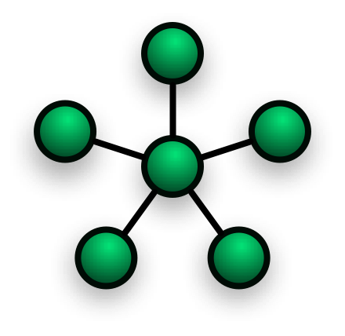

TOPOLOGIA DE MALLA

Esta **topología de Malla** es definida como **topología de trama**. Se trata de un **arreglo de interconexión de nodos** (terminales) entre sí, realizando la figura de una malla o trama. Es una **topología** muy utilizada entre las redes WAN o de área amplia. Su importancia radica en que la **información puede viajar en diferentes caminos**, de manera que si llegara a fallar un nodo, se puede seguir intercambiando información sin inconveniente alguno entre los nodos.

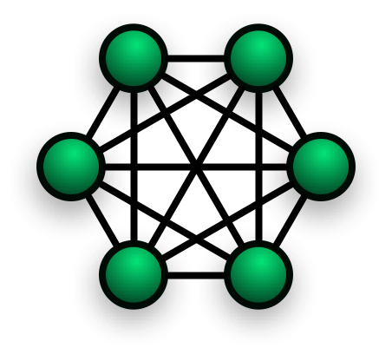

TOPOLOGIA HIBRIDA

Como su nombre lo indica, es una **combinación de dos o más topologías de red diferentes**, para adaptar la red a las necesidades del cliente. De este modo, podemos combinar las **topologías** que deseemos, obteniendo infinitas variedades, las cuales, deben ajustarse a la estructura física del lugar en donde estará la red y los equipos que estarán conectados en dicha red.

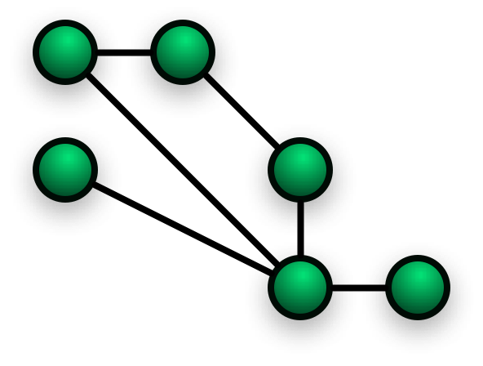

**PROTOTIPOS FTP**

El ´prototipo FTP funciona para compartir archivos entre ordenadores que este conectados a internet, y los archivos se comparten de forma directa y sin ningún intermediario.

El FTP **es un protocolo muy útil para el envío de archivos,** ya que te permite enviarlos de un equipo a otro a gran velocidad de transferencia, y no hay ningún tipo de límites de tamaño como puede pasar en la descarga directa. También suele utilizarse en contextos como la creación de webs, pudiendo enviar pro FTP los ficheros de una web al servidor donde están.

El funcionamiento de este protocolo es bastante sencillo. Simplemente, **un ordenador A se conecta directamente a un ordenador B,** y podrá ver los archivos que tiene disponible para compartir. Al verlos, simplemente podrá descargarlos directamente en el equipo que se ha conectado al otro.

**PROTOCOLO HTTP**

**“**HYPERTEXT TRANSFER PROTOCOL”

Ese es el nombre de un protocolo el cual nos permite realizar una petición de datos y recursos, como pueden ser documentos HTML. Es la base de cualquier intercambio de datos en la web, y un protocolo de estructura cliente-servidor, esto quiere decir que una petición de datos es iniciado por el elemento que recibe los datos (el cliente), normalmente un navegador Web. Así, una página web completa resulta de la unión de distintos subdocumentos recibidos, como, por ejemplo: un documento que especifica el estilo de maquetación de la página web **(**[**CSS**](https://developer.mozilla.org/es/docs/Glossary/CSS)**),** el texto, las imágenes, vídeos, scripts, etc.

**PROTOCOLO HTTPS**

**HTTPS** (protocolo de Transferencia de Híper-Texto) es un protocolo que permite establecer una conexión segura entre el servidor y el cliente, que no puede ser interceptada por personas no autorizadas. En resumidas cuentas, es la versión segura del http (Hyper Text Transfer Protocol)

Una conexión [HTTP](https://es.ryte.com/wiki/HTTP) estándar en Internet puede ser fácilmente secuestrada por partes no autorizadas. El propósito de una conexión **HTTPS** es evitar esto: **encriptar los datos para asegurar una transmisión de datos segura**. La transmisión está encriptada y el servidor autenticado.

**PROTOCOLO TELNET**

El **Protocolo Telnet** (**TELNET**) proporciona un método estándar para que los dispositivos de terminal y los procesos orientados a terminal intercambien información.

Normalmente los programas de emulación de terminal que le permiten iniciar la sesión en un sistema principal remoto utilizan **TELNET**. Sin embargo, **TELNET** se puede utilizar para las comunicaciones de terminal a terminal y las comunicaciones entre procesos. **TELNET** también lo utilizan otros protocolos (por ejemplo **FTP**) para establecer un canal de control de protocolo.

**PROTOCOLO SSH**

**SSH** son las siglas de Secure Shell. Es un protocolo que tiene como función ofrecer acceso remoto a un servidor. La principal peculiaridad es que este acceso es seguro, ya que toda la información va cifrada SSH utiliza un **sistema de autenticación**, lo que va a aportar esa seguridad que mencionamos. Podremos comunicar dos equipos entre sí, de forma remota, y esa comunicación va a estar cifrada. Por ejemplo se utiliza para entrar en un ordenador de forma remota y utilizar para ello un nombre de usuario y contraseña.

**PROTOCOLO POP**

El protocolo POP3 es muy fácil de implementar y la conexión a un servidor POP3 funciona de manera sencilla. El **servidor de correo recibe los mensajes y a través del protocolo POP3 los envía al cliente local, es decir, al usuario que utiliza el correo**. Estos mensajes pueden enviarse al cliente de dos formas, **dejando una copia en el servidor**, o **moviendo el correo hacia el cliente** (por lo que desaparece del servidor).

Mediante el protocolo POP solo un cliente puede conectarse al correo al mismo tiempo, y a la hora de descargar un mensaje se hará de forma completa.

**PROTOCOLO SMTP**

Es un protocolo de mensajería empleado para mandar un email de un punto A (un servidor de origen o **servidor saliente**) a un punto B (un servidor de destino o **servidor entrante**). ¡Así de simple! No importa dónde tengas tu dirección de correo electrónico (en Yahoo!, Outlook o Gmail), este procedimiento es imprescindible en cualquier proceso de envío de emails masivo y siempre es complementado por un servidor SMTP.

Un**servidor SMTP es un ordenador encargado de llevar a cabo el servicio SMTP**, que haciendo las veces de “cartero electrónico”, permite el transporte del correo electrónico por Internet. La retransmisión SMTP funciona de forma muy sencilla a través de un proceso de autenticación: si el servidor SMTP confirma las identidades del remitente y del destinatario, el envío se realiza.

**Protocolos TCP/IP**

Los protocolos son conjuntos de normas para formatos de mensaje y procedimientos que permiten a las máquinas y los programas de aplicación intercambiar información. Cada máquina implicada en la comunicación debe seguir estas normas para que el sistema principal de recepción pueda interpretar el mensaje. El conjunto de protocolos TCP/IP puede interpretarse en términos de capas (o niveles).

TCP/IP define cuidadosamente cómo se mueve la información desde el remitente hasta el destinatario. En primer lugar, los programas de aplicación envían mensajes o corrientes de datos a uno de los protocolos de la capa de transporte de Internet, **UDP** (**User Datagram Protocol**) o **TCP** (**Transmission Control Protocolo**). Estos protocolos reciben los datos de la aplicación, los dividen en partes más pequeñas llamadas paquetes, añaden una dirección de destino y, a continuación, pasan los paquetes a la siguiente capa de protocolo, la capa de red de Internet.

Los más utilizados son: Los **protocolos** para la transmisión de datos en **internet más** importantes son TCP (**Protocolo** de Control de Transmisión) e IP (**Protocolo de Internet**). De manera conjunta (TCP/IP) podemos enlazar los dispositivos que acceden a la red, algunos otros **protocolos** de comunicación asociados a **internet** son POP, SMTP y HTTP

**SISTEMA OPERATIVO LINUX**

Linux Linux es un sistema operativo completamente libre y por lo tanto, gratuito. Un producto que a diferencia de Windows o macOS no es propiedad de una compañía, de ahí su gratuidad, sino de un gran número de compañías o personas que contribuyen con su desarrollo y van creando sus propias distribuciones Linux. En definitiva, Linux es un sistema que nace de la combinación de varios proyectos entre los que destacan GNU y la Free Software Foundation además del propio núcleo de Linux encabezado por Linus Torvalds. Su desarrollo es uno de los mejores ejemplos del software libre, donde todo su código fuente puede ser utilizado, modificado y distribuido libremente por cualquier bajo los términos de la licencia GPL o Licencia Pública General de GNU y otras licencias.

**CARACTERÍSTICAS DE LINUX**

Independientemente de la distribución de Linux hay una serie de características por las que destaca el sistema operativo del pingüino y que hacen que sea diferente y que sea elegido por muchos usuarios. Algunas de las características más destacables que podemos decir de Linux es que un sistema operativo gratuito, de código abierto, habitualmente más seguro y con otras funciones como multitarea, multiusuario, personalizable

**SISTEMA OPERATIVO DE WINDOWS**

**Windows** es un **sistema operativo**, es decir, un programa de software que admite funciones básicas, como la administración de archivos y la ejecución de aplicaciones, y que usa dispositivos periféricos, como la impresora, el monitor, el teclado y el mouse. El significado del término (Windows, ventanas) hace alusión a su interfaz gráfica, que presenta un modelo basado en tareas y compartimentos independientes, con sus propios menús y controles.

La función básica de Windows es **proveer al núcleo del sistema operativo de un entorno visual atractivo, ameno e intuitivo**, en el que las operaciones básicas de uso del computador están representadas gráficamente a través de íconos. Empleando el mouse y el teclado, el [usuario](https://concepto.de/usuario/) puede así acceder a todas las funciones del computador, junto a las propias de las aplicaciones incorporadas al sistema o instaladas por él mismo.

Podría entenderse esto como que Windows es **un mediador entre el usuario y el Sistema Operativo**, que le facilita la vida y le ofrece diversos mecanismos de protección, juego, navegación Web, etc